[上海中医药大学某研究团队所发文章被质疑文章内发生图片重叠](https://mp.weixin.qq.com/s?__biz=Mzg4OTgzNzAyOA==&mid=2247567005&idx=1&sn=47e28d2a2c733973902ddcb4b0c1dfec&chksm=ce2e359e3a4e64a192dbd3a35391c9e23f2cac4bb8e2f19342431e2f4e6f7f2a713b3e092f04&scene=126&sessionid=1743524270)

诚信君[iPubpeers](javascript:void(0);)2025-03-30 09:30:55河南



2022 年 10 月 17 日，上海中医药大学 Tang Qiqi 研究团队，在***Scientific reports***上发表的题为**“Enhanced CHOLESTEROL biosynthesis promotes breast cancer metastasis via modulating CCDC25 expression and neutrophil extracellular traps formation”**的研究论文，**被质疑文章内发生图片重叠。**

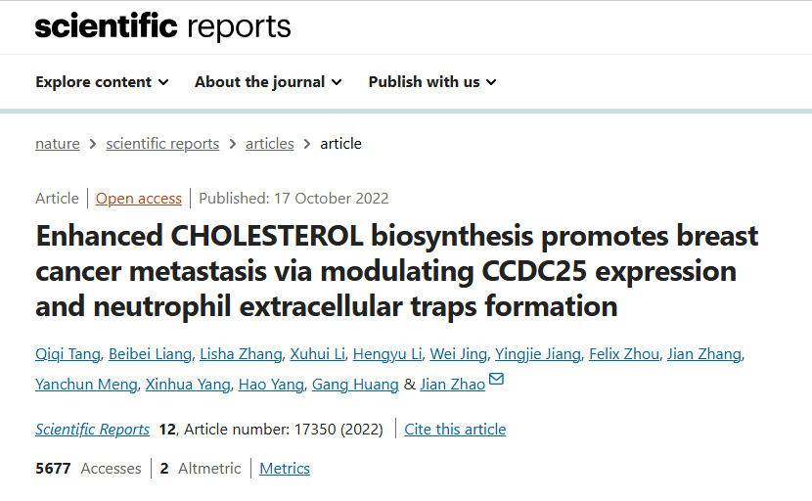

该文章于2025年3月在Pubpeer上被读者质疑：**文章内发生图片重叠。**

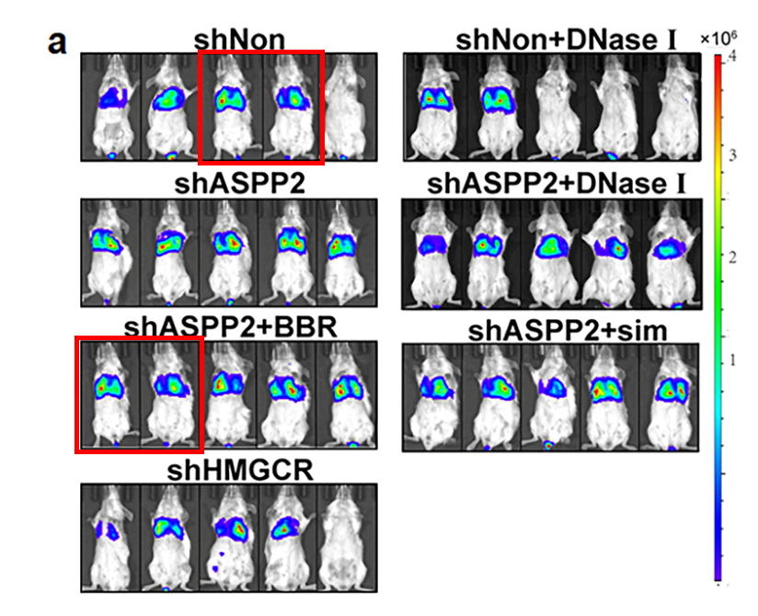

**相关消息**

https://pubpeer.com/publications/8582786104B9883D993127886C54DD#2

图片



**iPubpeers，专注于图片重复报道。**

**投稿事宜：ilovehainan@foxmail.com**

**觉得本文好看，请点这里！**